МІНІСТЕРСТВО ОСВІТИ І НАУКИ УКРАЇНИ

ОДЕСЬКИЙ НАЦІОНАЛЬНИЙ ПОЛІТЕХНІЧНИЙ УНІВЕРСИТЕТ

Інститут комп'ютерних систем

Кафедра інформаційних систем

Лабораторна робота №8

з дисципліни “Операційні системи”.
Тема: «Програмування керуванням процесами в ОС Unix».

Виконала:
студентка групи АI-204
Томчук Вікторія Борисівна

Перевірив:
Блажко О.А.

Одеса-2021

Мета роботи: отримання навичок в управлінні процесами в ОС Unix на рівні мови програмування С.

2. Завдання
Завдання 1 Перегляд інформації про процес
Створіть C-програму, яка виводить на екран таку інформацію:
− ідентифікатор групи процесів лідера сесії;
− ідентифікатор групи процесів, до якої належить процес;
− ідентифікатор процесу, що викликав цю функцію;
− ідентифікатор батьківського процесу;
− ідентифікатор користувача процесу, який викликав цю функцію;
− ідентифікатор групи користувача процесу, який викликав цю функцію.
Завдання 2 Стандартне створення процесу
Створіть C-програму, яка створює процес-нащадок, породжуючи процес та замінюючи образ процесу. У програмі процес-батько повинен видати повідомлення типу «Parent of Ivanov», а процес-нащадок повинен видати повідомлення типу «Child of Ivanov» через виклик команди echo, де замість слова Ivanov в повідомленні повинно бути ваше прізвище в транслітерації.
Завдання 3 Обмін сигналами між процесами
3.1 Створіть C-програму, в якій процес очікує отримання сигналу SIGUSR2 та
виводить повідомлення типу «Process of Ivanov got signal» після отримання сигналу, де
замість слова Ivanov в повідомленні повинно бути ваше прізвище в транслітерації.
Запустіть створену С-програму.
3.2 Створіть C-програму, яка надсилає сигнал SIGUSR2 процесу, запущеному в
попередньому пункту завдання. Запустіть створену С-програму та проаналізуйте повідомлення, які виводить перша програма. Завершіть процес, запущеному в попередньому пункту завдання.
Завдання 4 Створення процесу-сироти
Створіть C-програму, в якій процес-батько несподівано завершується раніше процесу-нащадку. Процес-батько повинен очікувати завершення n+1 секунд. Процес-нащадок повинен в циклі (2*n+1) раз із затримкою в 1 секунду виводити повідомлення, наприклад, «Parent of Ivanov», за шаблоном як в попередньому завданні, і додатково виводити PPID процесу-батька. Значення n – номер команди студента + номер студента в команді. Перевірте роботу програми, вивчіть вміст таблиці процесів і зробіть відповідні висновки.
Завдання 5 Створення процесу-зомбі
Створіть C-програму, в якій процес-нащадок несподівано завершується раніше процесу-батька, перетворюється на зомбі, виводячи в результаті повідомлення, наприклад, «I am Zombie-process of Ivanov», за шаблоном як в попередньому завданні. Запустіть програму у фоновому режимі, а в окремому терміналі вивчіть вміст таблиці процесів і зробіть відповідні висновки.
Завдання 6 Попередження створення процесу-зомбі
Створіть C-програму, в якій процес-нащадок завершується раніше процесу-батька,
але ця подія контролюється процесом-батьком. Процес-нащадок повинен виводити повідомлення, наприклад, «Child of Ivanov is finished», за шаблоном як в попередньому завданні. Процес-батько повинен очікувати (3*n) секунд. Значення n - n – номер команди студента + номер студента в команді. Запустіть програму у фоновому режимі, а в окремому терміналі вивчіть вміст таблиці процесів і зробіть відповідні висновки.

Завдання 1. Перегляд інформації про процес
Створіть C-програму, яка виводить на екран таку інформацію:
− ідентифікатор групи процесів лідера сесії;
− ідентифікатор групи процесів, до якої належить процес;
− ідентифікатор процесу, що викликав цю функцію;
− ідентифікатор батьківського процесу;
− ідентифікатор користувача процесу, який викликав цю функцію;
− ідентифікатор групи користувача процесу, який викликав цю функцію.
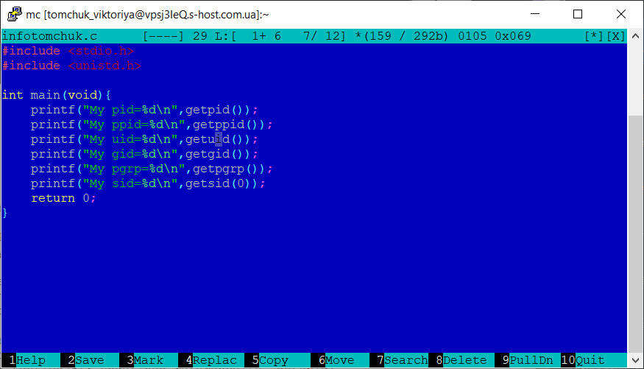
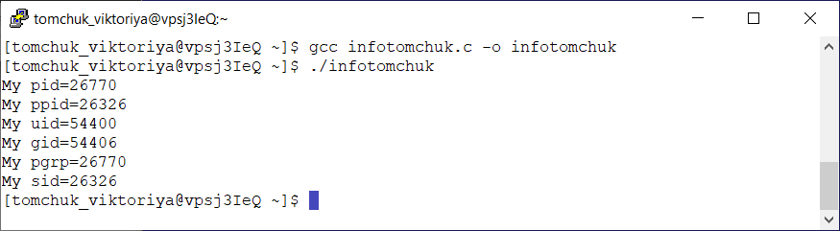

Завдання 2. Стандартне створення процесу
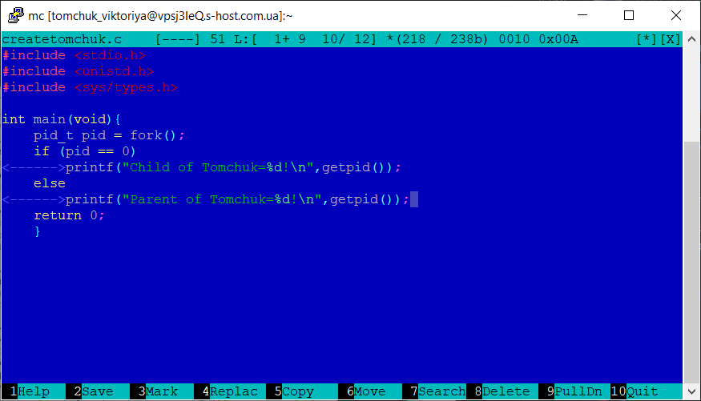
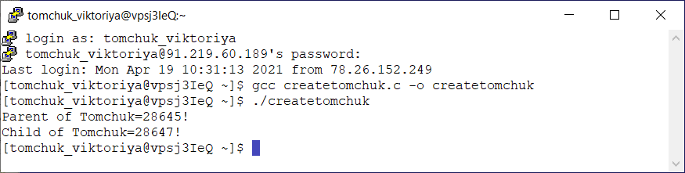
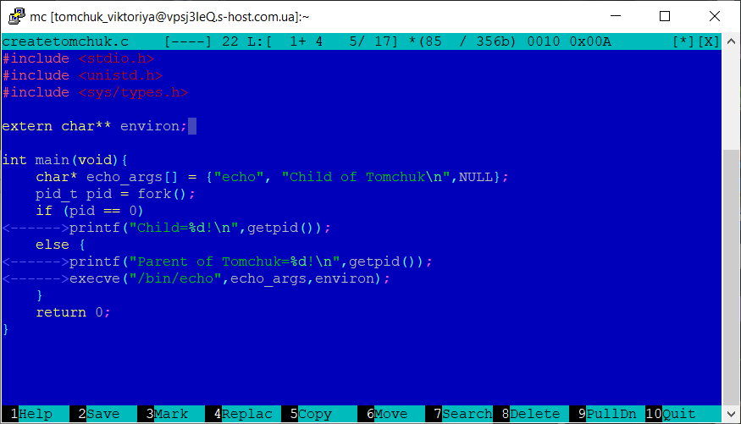
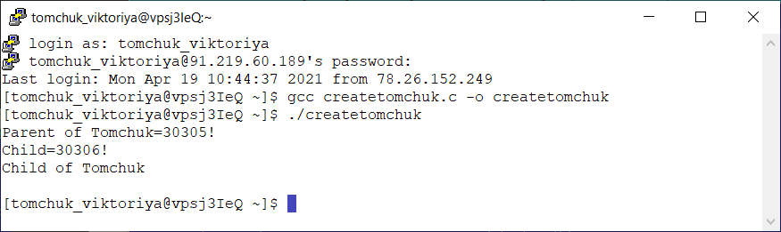

Завдання 3. Обмін сигналами між процесами

3.1.
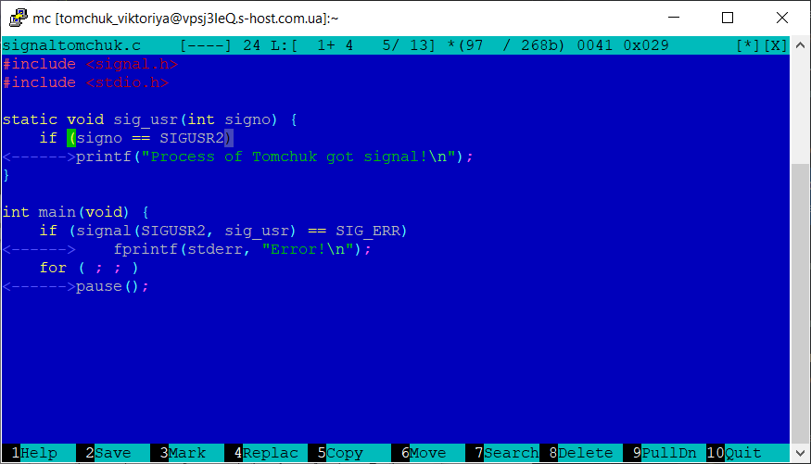
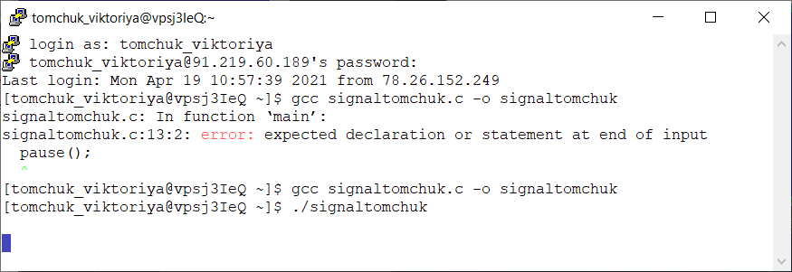
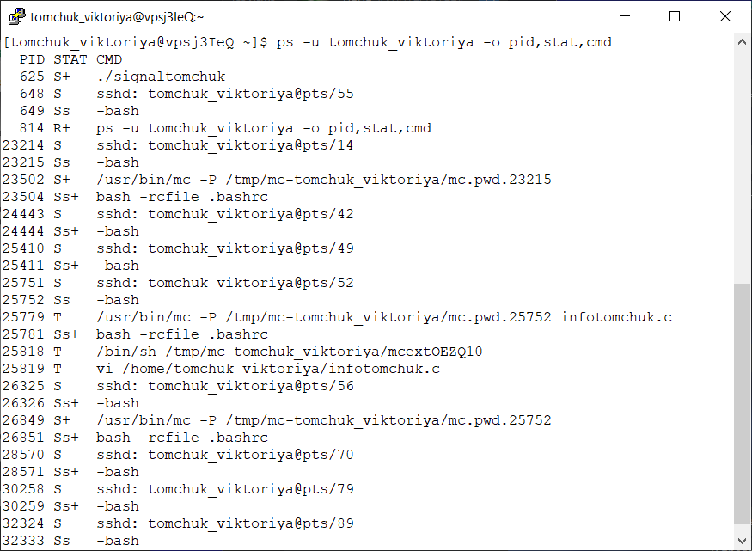
3.2.
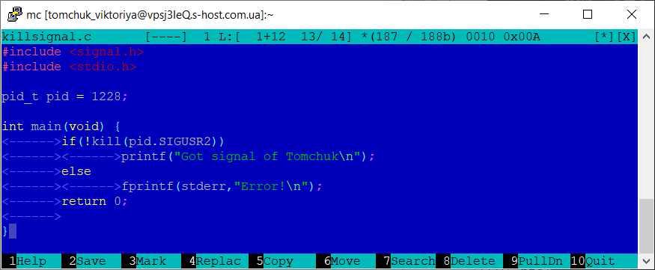
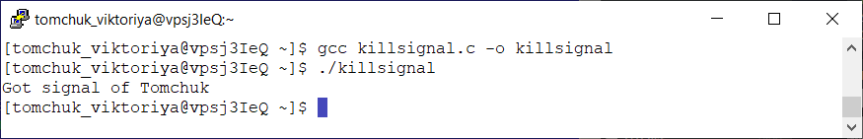

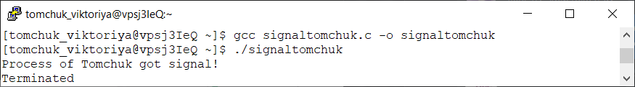

Завдання 4. Створення процесу-сироти

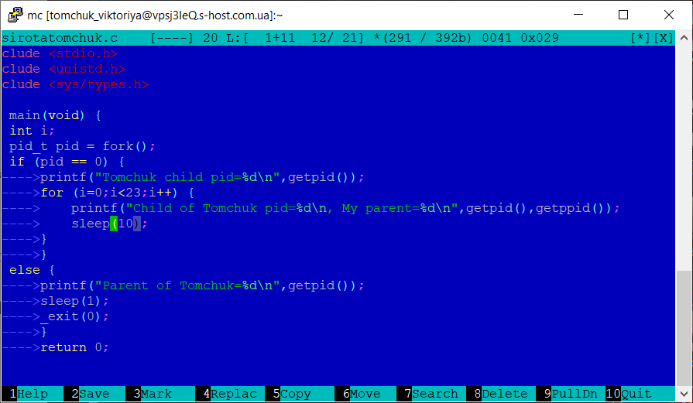

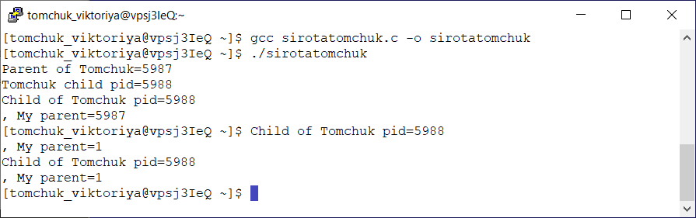
Висновок: були отриманi навички в управлінні процесами в ОС Unix на рівні мови програмування С.

